Année scolaire 2023/2024
C.MARCON/V.DIMIER
-Cycle 2-
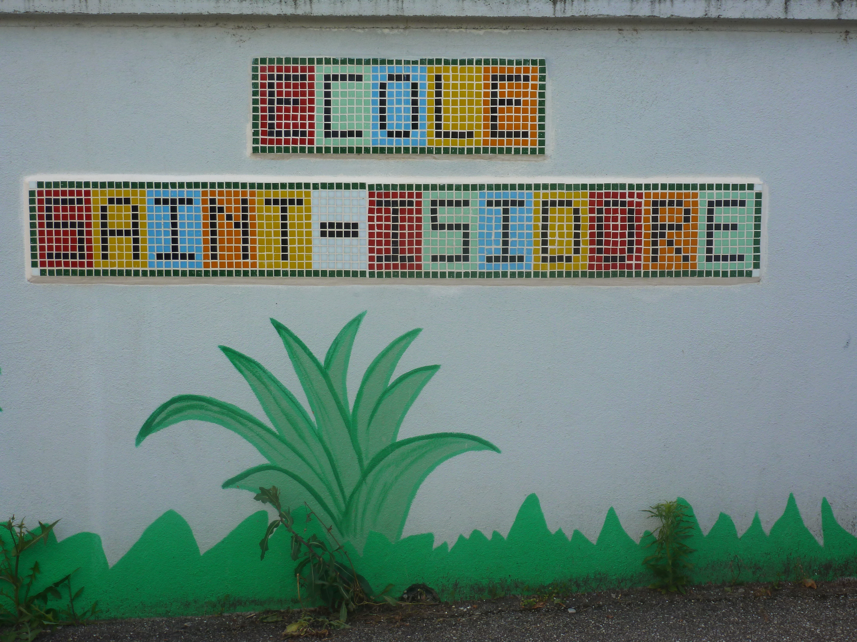

Cycle1 A.ROUX/ V.DIMIER
J.FEUILLER /V.DIMIER

LISTE DU MATERIEL GS
Prévoir 2 trousses dans lesquelles il y aura :
* 2 crayons de papier HB
Les 2 trousses repartiront à chaque fin de période afin de vérifier si tout est là pour la rentrée suivante.
Une trousse bien vérifiée chaque fois permet un travail serein, efficace et un gain de temps pour tous.
* *1 gomme et 1 taille crayon avec réservoir
* 2 feutres ardoise VELLEDA
* une boîte de feutres (maximum 18) BIC KIDS
* une boîte de crayons couleurs (x 12) BIC KIDS
* de la colle (2 bâtons UHU 8g)
La réserve, à mettre dans un sac type congélation au nom de l’enfant.
* un double décimètre
*une paire de ciseaux
* un protège- cahier transparent 24x32
* un cartable assez grand pouvant contenir un cahier 24x32, sans roulettes de préférence
* deux classeurs rigides pour format 21 x 29,7 à 2 GROS ANNEAUX DOS 60MM
* 2 jeux de 6 intercalaires
* une paire de pantoufles ou chaussons
* une boîte de mouchoirs en papier
* un rouleau d’essuie-tout
* un gobelet en plastique (prénom écrit avec un feutre permanent)
* un tablier en TISSU à manches longues (ex : vieille chemise, vieux T-shirt de papa) pour l’atelier peinture
* 1 photo d’identité
Tout ce matériel (marqué au nom et au prénom de l’enfant) devra être apporté en même temps dans un grand sac plastique solide le jour de la rentrée de votre enfant.
UN SAC EN TISSU AU NOM DE L’ENFANT POUR LES LIVRES DE BIBLIOTHEQUE

